**基于数学实验的算理教学**

**——《整十数、整百数除以一位数的口算》教学实录与评析**

【**摘要**】本文通过创设真实情境、结构化设计实验任务，引导学生经历“操作探究、算法归纳、算理内化”的学习过程，帮助其建立除法口算的直观理解。通过“分铅笔”等活动，学生发现整十、整百数除以一位数的口算规律，掌握“先口算表内除法，再添0”的算法，并借助计数单位理解算理。教学实践表明：数学实验能有效突破算法机械化，将抽象算理具象化；实验设计需兼顾趣味性和思维性；教师应适时追问，引导学生深入思考数学本质。

【**关键词**】数学实验；口算教学；小学数学；操作探究

**教学内容：**

《义务教育数学课程标准（2022版）》第二学段数与代数领域三年级上册P48-49例1、“试一试”、例2

**教学目标**：

1、使学生经历探索整十数、整百数除以一位数口算方法的过程，理解整十数、整百数除以一位数的口算方法，获得口算技巧，能口算出正确得数。

2、使学生在探索算理和算法的过程中，能运用已经学过的知识说明自己的想法，并和同伴交流算法，发展简单的分析、推理等逻辑思维能力，积累并利用已经学过的知识进而探索新知，提升相关计算的经验。

3、结合具体的生活情境，发展学生提出问题和主动解决问题的能力和意识，使学生深刻体会到生活与数学之间的密切联系。

**教学重点**：整十数、整百数除以一位数的口算方法。

**教学难点**：理解整十数、整百数除以一位数的口算算理和算法。

**教学准备**：铅笔、橡皮、直尺、学习单 1、学习单2、小方块教具。

**教学过程**：

**一、情境激趣，以情启智**

师：今天，我们邀请了一位神秘嘉宾来到课堂，让我们一起来看看他是谁吧。

（动画播放：小朋友你们好呀，我是聪明勇敢的巴克队长，听说你们都特别擅长数学，今天你能用以前学过的数学知识，帮助我成功完成闯关的任务吗？）

师：小朋友们，你们都准备好了吗？

【评析】数学课堂教学的活动需要以学生的认知发展水平和已有知识经验为基础。新的学习内容与学生的已有知识背景越接近，就越容易被学生接纳和理解。本环节选取了已经学过的表内除法和数的组成，通过具体的例子和生动的图示，引导学生回忆已学的口诀求商的知识，帮助他们巩固记忆。在这一过程中，教师会利用互动问答和小组讨论的方式，激发学生的思考和参与热情。自然而然地，这些复习活动引出了新的学习内容，如更复杂的除法问题和多步骤的计算方法，使学生在已有知识的基础上，逐步掌握更高级的数学技能。教师播放动画人物的视频，激发了学生的兴趣和探究需求，引发学生对数学的学习兴趣。

**二、探究“60÷3”和“600÷3”的算理**

1、分糖果

（动画播放：这里有6个糖果，平均分给3个人，每人得到几个糖果？）

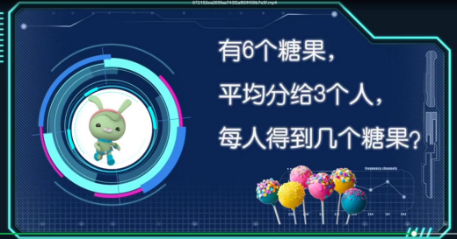

图1

师：哪位同学会列算式解决这个问题？

生：6÷3=2（个）

师：可以说一说你为什么用除法计算吗？

生：因为这个问题是要把一个整体平均分成几份。

师：像这样把总数平均分成3份，求每份是多少，我们通常用除法计算。

（板贴小棒）

师：在图中，这里的6表示——6个一；6个一除以3得到了——2个一。

【评析】课程标准要求发展学生的问题意识，培养学生发现问题、提出问题的能力。因此让学生自己来提问题，既启发学生如何主动提出问题，也为接下来的学习理清思路。本环节由教师介绍引入平均分的意义，帮助学生回忆平均分的概念，有助于激发学生的学习兴趣和好奇心，引导学生从数学的角度，用数学思维思考平均分糖果的原理，培养学生的问题意识。

2、分铅笔

(动画播放：恭喜你们，第一关闯关成功！第二关闯关开始：这里一共有60支铅笔，平均分给3个班，每个班分得多少支铅笔？)

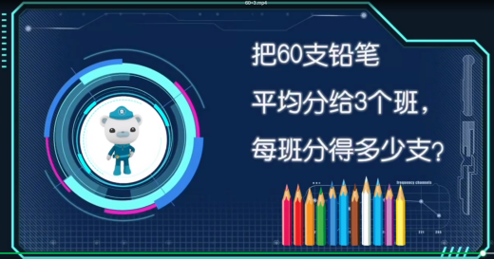

图2

师：谁会列算式解决这个问题？

生：60÷3=20（支）。

师：那60除以3是不是等于20呢，你是怎样想的？和你的同桌互相说一说。

学生交流算法：

算法①：3×20=60，所以60÷3=20。

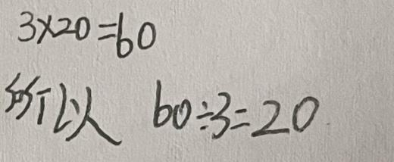

图3

生：我是通过想乘算除的方法计算的。算法②：6÷3=2，所以60÷3=20。

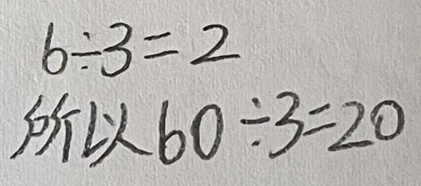

图4

生：我是通过表内除法联想到的。

算法③：先去掉60后面的0，60变成了6，再用6÷3=2，最后添上一个0。

师：小朋友们真厉害，通过联系我们之前学过的知识去解决新的问题，这是学习数学的好方法！但是我们不仅要知道计算的方法，还需要明白这样计算的道理。

师：为什么可以用6÷3计算，为什么可以先去掉一个0，再添上一个0？现在我们用画图的方法来解决这个问题，找一找其中的道理。

实验要求：。

1. 画一画：在学习单1上画一画，说明计算的道理；
2. 说一说：和同桌说一说你的想法。（如下图所示）。

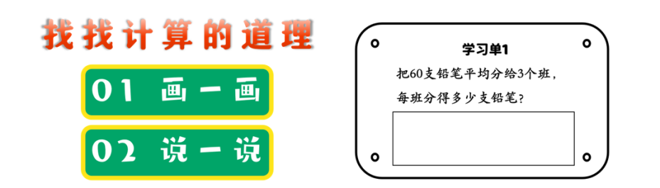

图5

师：你能看懂他们是怎样的画的吗？

①呈现1根根画的资源：一根一根画，画出了60根，每人分得20支铅笔。

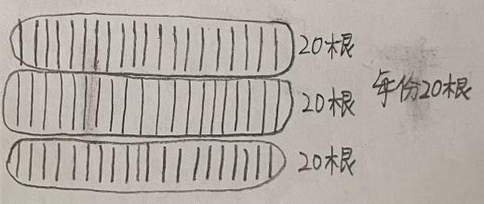

图6

②呈现1捆捆画的资源：画了6捆铅笔，每捆 10 支，平均分成3份，每份是2捆，就是20支。

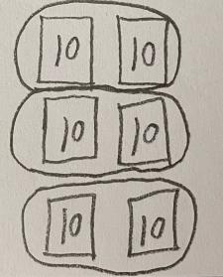

图7

师：对比这两种画法，它们有什么不同点？和你的同桌互相说一说。

生：第一种画法是把60看作60个一，第二种是把60看作6个十。

师：其实，就是它们的什么不同？

生：计数单位不同，第一种计数单位是一，第二种计数单位是十。

师：你更喜欢哪种分法？

生：第一种太麻烦了，第二种更简便。

师：现在我们就来看着这副简便的图，完整的说一说它是怎样分的？

生：我把60看成6个十，把6个十平均分成了3份，每份里面就会有2个十，2个十就是20，所以60除以3应该等于20。

师：看来同学们都会画图说道理了，如果数字变得更大，你还会计算吗？（出示600÷3）你是怎样算的？

生：结果是600÷3=200。

师：他会算了！谁来讲道理？

生：我觉得可以把600看成6个百，把6个百平均分成3份，每份里面就是2个百，2个百就是200，所以600除以3等于200。

师：对啦！在这里，一个一个分十个十个分一百个一百个分都可以，但是一个一个分十个十个分都太麻烦了，所以我们可以换更大的计数单位——百。（出示动画，如下图所示）。

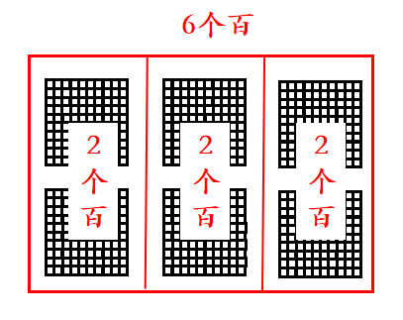

图8

提问：可以十个十个分吗？（出示动画，如下图所示）。

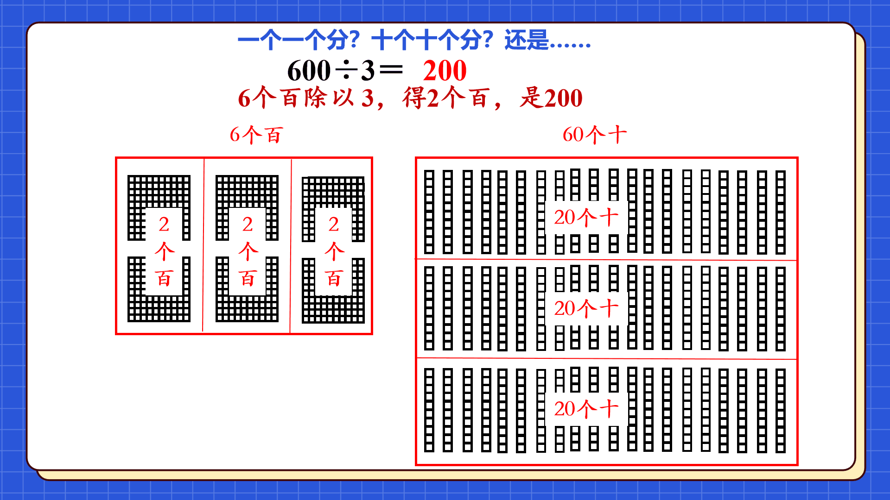

图9

师：你们觉得怎样分更好呢？（出示3个计数器，3个算式，3个算理，如下图所示）。

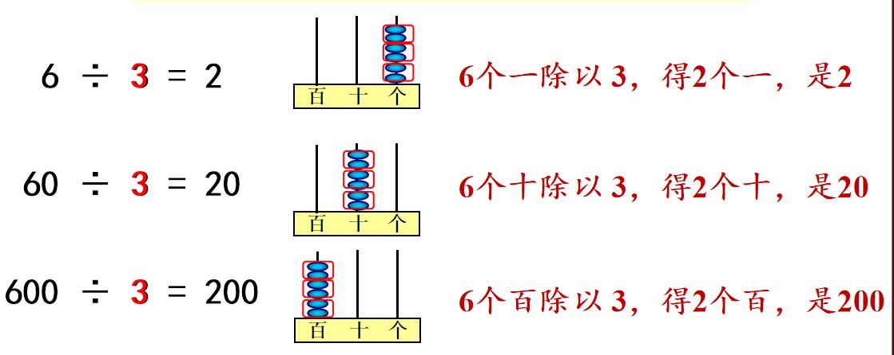

图10

师：仔细观察一下，在这三个算式中，有什么相同之处和不同之处呢？

生：相同：①都出现了数字6；②都是用6÷3=2；不同：①计数单位不同，分得的每份数不同。

师：6在不同的数位上表示的含义不同，在个位上表示6个一，在十位上表示6个十，在百位上表示6个百。我们在计算的时候会算6÷3=2其实都是把数位上的6个珠子平均分成3份，每份2个珠子。结果是2但是表示的含义完全不同。现在你们明白这样计算的道理了吗？

【评析】数学教学应该面向全体学生，在教学过程中先让学生同桌互相交流，再进行全班性的集体交流，帮助鼓励每一位学生都积极主动地参与到数学学习中来，在潜移默化中培养学生聆听别人观点的好习惯，规范数学语言，逐步提升表达能力。本环节通过数学实验，让学生在画小棒、分小棒的过程中感受一个一个地分→十个十个分→一百个一百个分在数学思维上的相同性和不同性。学生在实践探索和同伴交流的过程中进一步感悟不同的计数单位的含义。

**三、即学即练**

1. 对比算式

（出示8÷4＝、80÷4＝、800÷4＝）

师：请大家先在学习单上试着做一做，然后和你的同桌一起互相说一说每一个算式的算理。

生：8个一除以4，每份是2个一；8个十除以4，每份是2个十；8个百除以4，每份是4个百。

1. 拓展思维

师：800的后面还能继续添加0吗？你还能像这样接下去写出一些算式吗？

生：8000÷4＝2000； 80000÷4＝20000； 800000÷4＝200000。

师：像这样的算式写得完吗？

生：写不完，可以在后面添上无数个0，得数也是同步添上相同个数的0。

指出：这些算式在计算的时候都是想口诀“二四得八”，进而可以写出算式8÷4=2，但是8在不同的数位上表示的计数单位不同，所以8后面有几个0，2的后面也要添上几个0。

【评析】从整十数除以一位数的算法迁移到整百数、整千数除以一位数的计算，将计数单位从“一”、“十”扩大到“百”“千”“万”，让学生在实际操作中感受数字的变化和规律。通过具体的例子，如8000÷4=2000，800000÷4=200000，逐步引导学生理解并掌握新的计算方法。这种迁移不仅帮助学生感悟算法之间的联系，还发展了他们的类比推理分析能力，使他们在面对更复杂的数学问题时能够灵活运用所学知识。

**四、探究“120÷3”的算理**

1、分本子

动画播放：把120本本子平均分给3个班，每班分得多少本本子？你会列出算式吗？

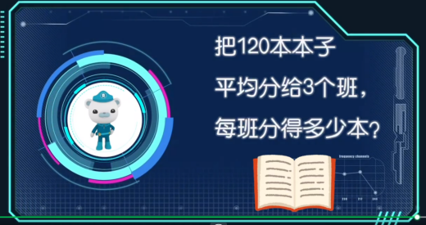

图11

生：我列出的算式是120÷3＝。

师：回忆一下，60÷3和600÷3我们是怎样分的？想一想，120÷3可以怎样分？

生：可以把120看成1个百和2个十。

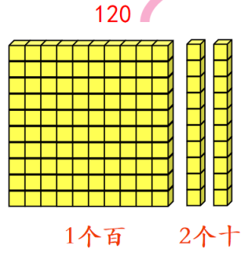

图12

师：这样可以直接平均分成3份吗？你准备怎样分？

实验要求：（如下图所示）

1、做一做：四人小组合作，把120个小方块剪一剪、摆一摆、分一分。

2、说一说：结合分的过程说一说120÷3是怎样计算的？

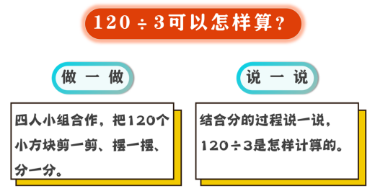

图13

生：我们组把120个小方块全部剪开了，可以看成是120个一。再把120个小方块平均分成3份，每份是40个小方块。

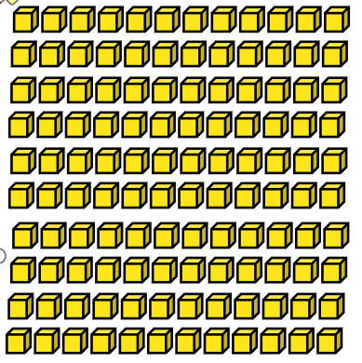

图14

生：我们组是把100个小方块剪成10条，每条有10个小方块，可以看成是1个十，一共就是10个十。

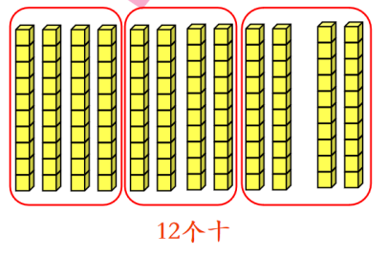

图15

师：通过剪一剪、分一分，我们可以发现100看成1个百的时候不能平均分成3份，这时候我们可以换成更小的计数单位，把120中的100看成10个十，再加上2个十，一共是12个十，12个十除以3得到4个十。

【评析】学生是学习的主体，教师是学生学习的组织者、引导者和合作者。教师在学生开展个性化的探究活动中起引导作用，通过精心设计的问题和互动环节，激发学生的好奇心和求知欲。学生通过自主探索和有层次的交流，对整十数除以一位数的计算算理和类同的计算算法有了更深的认识和理解。课堂上，学生们的探究能力和合作交流能力得到提升，他们在解决问题的过程中不仅掌握了数学知识，还培养了团队协作和批判性思维的能力。通过一系列的实验操作，学生在剪纸分一分的过程中感受到选择合适的计数单位的方法，在对比了“分120个一”和“分12个十”之后，帮助学生加深理解如何转换计数单位。让他们感受到把小的计数单位换成大计数单位是必然变革。

## 五、对比明理，辨析求通

探究对比“30÷3”和“30÷6”的算理

师：你能分别说说他们计算的道理吗？

实验要求如下图所示：

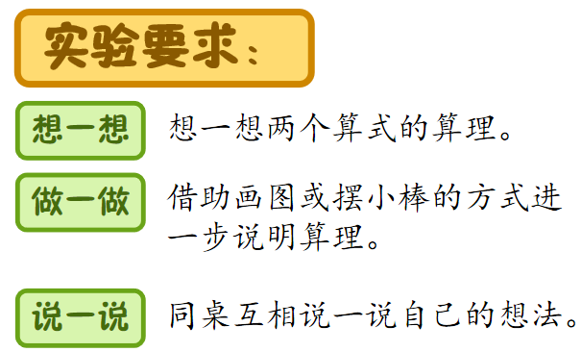

图16

生：在30÷3中，可以把30看成是3个十，3个十除以3等于1个十。

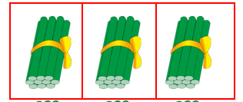

图17

生：在30÷6中，可以把30看成是3个十，用3个十除以6，但是3没办法平均分成6份。



图18

师：发现问题了吗？同学们一起想一想，怎样改可以平均分？

生：在这个算式里，30如果看成3个十的话，不能平均分成6份，应该把计数单位变小，看成30个一，这样就够分了，可以平均分成6份。

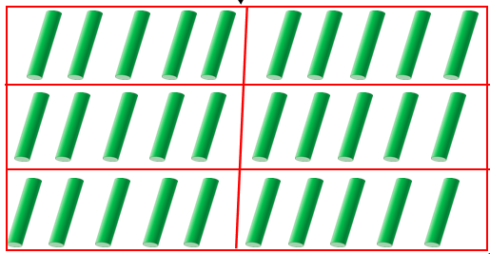

图19

师：看来有的时候30可以看成3个十，如果不够分，我们还要换更小的计数单位看成30个一呢！大家真是活学活用，学得真快。

【评析】课程标准要求发展学生的问题意识，培养学生发现问题、提出问题的能力。因此让学生自己来提问题，既启发学生如何主动提出问题，也为接下来的学习理清思路。通过对相似算式的对比，教师带领学生思考了转换计数单位的过程，让学生在实验操作中感受“分”的过程，进而发现3个十不能平均分成6份这个问题，再转变思路寻求解决办法——换更小的计数单位“一”，同时鼓励学生将研究的方法引用到后面的学习中，优化口算的技法，提高迁移能力。

1. **练习延伸，完善算法**

独立完成2组口算

1. 240÷3= （2）200÷5=

240÷6= 300÷5=

240÷8= 500÷5=

请你思考：从上往下观察每一组的三道算式，可以发现，被除数（ ），除数（ ），商（ ）。

【评析】通过有联系的除法算式，让学生在理清算理和掌握算法的同时，通过观察、比较和思考感受到了被除数、除数和商的变化规律，初步渗透函数思想，为高年级学习做好铺垫，发展了学生的逻辑思维能力。

1. **总结回顾**

师：这节课你学到了哪些知识？

课后思考：根据一句口诀写出3道除法算式。如：“三六十八”、“五八四十”等。

【评析】下课不是给学习画句号。让学生在课堂上及时总结收获，分析得失，对自我的学习成果做出客观的评价，可以增强学生的自信，让学生明确学习的要点和方法；课后，学生需要带着疑问和思考走出课堂，走向生活，使得数学课堂与现实生活紧密联系，让三维目标得以更好实现。

**八、基于数学实验进行算理教学的具体策略**

以下从八个维度阐述具体的实施策略：

实验设计：目标导向的系统化实践

1.明确实验目标在设计实验时，应清晰界定希望通过实验实现的教学目标。以"分数加减法"教学为例，实验目标可设定为帮助学生理解"通分"的必要性，确保实验活动具有明确的指向性。

2.优化实验过程将实验过程分解为若干步骤，确保每个环节都具有教育意义。例如，在"分数乘法"教学中，通过折纸实验分步骤引导学生理解分数乘法的意义，帮助他们循序渐进地掌握相关概念。

（二）教学资源：多种媒介辅助理解

1.实物操作利用生活中的常见物品（如乒乓球、纸张、积木等）进行直观教学。在"有余数的除法"教学中，通过实际分发乒乓球的操作，使学生直观理解余数的概念。

2.教具辅助借助专业教具（如数轴、计数器、几何模型等）强化理解。在“小数加减法”教学中，数轴教具可有效帮助学生理解小数点对齐的意义。

（三）情境创设：联结生活实际

1.生活化实验将数学概念置于真实的生活场景中进行教学。在"商的近似值"教学中，通过住宿安排、交通乘车等情境模拟，帮助学生理解进一法和去尾法的实际应用。

2.情境问题引导通过生活化的问题引导学生进行实验探究。在"分数除法"教学中，可设计分蛋糕的情境，帮助学生理解分数除法的意义。

（四）自主探究：培养思维能力

1.问题导向通过提出具有启发性的问题引导学生思考。在"异分母分数加减法"教学中，可以提问学生："为何不能直接相加分子再相加分母？"引导其通过实验寻找答案。

2.实验总结鼓励学生记录实验过程和结果，并进行归纳总结，培养其逻辑思维能力和学术表达能力。

（五）实验管理：效率与效果的平衡

1.实验设计优化在实验设计上追求简洁明了，避免过度复杂。在"分数乘法"中，简单的折纸实验即可达到预期的教学效果。

2.时间规划科学合理地安排实验时间，确保在有限时间内取得最佳教学效果，避免实验环节拖沓冗长。

（六）实验延伸：反思与应用

1.实验反思实验结束后，引导学生反思实验过程和结果。例如，在"分数乘法"实验后，教师可以提问：“通过这次实验，你对分数乘法的理解有哪些新的认识？”

2.实践应用通过课后练习和实际问题解决，帮助学生将所学知识应用于实际情况，巩固理解，提升解决问题的能力。

（七）技术支持：创新实验形式

1.多媒体辅助利用多媒体技术（如教学动画、视频演示等），直观展示数学概念。在"分数除法"教学中，多媒体演示可有效帮助学生理解算理。

2.虚拟实验借助虚拟实验平台，开展互动性强、趣味性高的实验活动，提升学生的学习兴趣和参与度。

（八）评价机制：促进学生发展

1.过程性评价在实验过程中，通过观察、提问等方式了解学生的理解程度，并给予即时反馈和指导。

2.结果性评价实验结束后，采用提问、讨论等方式评估学生的学习效果，并根据评价结果调整教学策略，确保教学目标的实现。

通过以上系统的实验教学策略，教师能够有效利用数学实验帮助学生理解数学概念的本质，培养其逻辑思维能力和问题解决能力，为学生的数学学习奠定坚实的基础。

附学习单1和2：

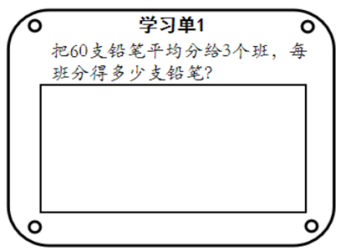

图20

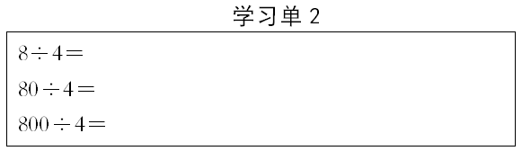

图21

**参考文献：**

[1]徐明旭.在跨学科主题学习中感受“度”的发展变迁——“度量衡的故事”教学实录与评析[J].小学数学教师,2024,(Z1):118-122.